Nama : Tarisa Dwi Septia

NIM : 205410126

Kelas : TI 3

**PRAKTIKUM JARINGAN KOMPUTER PERTEMUAGN KE-2**

1. Praktik

* Pilih HUB-PT (paling kiri) dan letakkan pada lembar kerja.
* Pilih End device atau klik ikon
* Letakkan computer pada lembar kerja
* 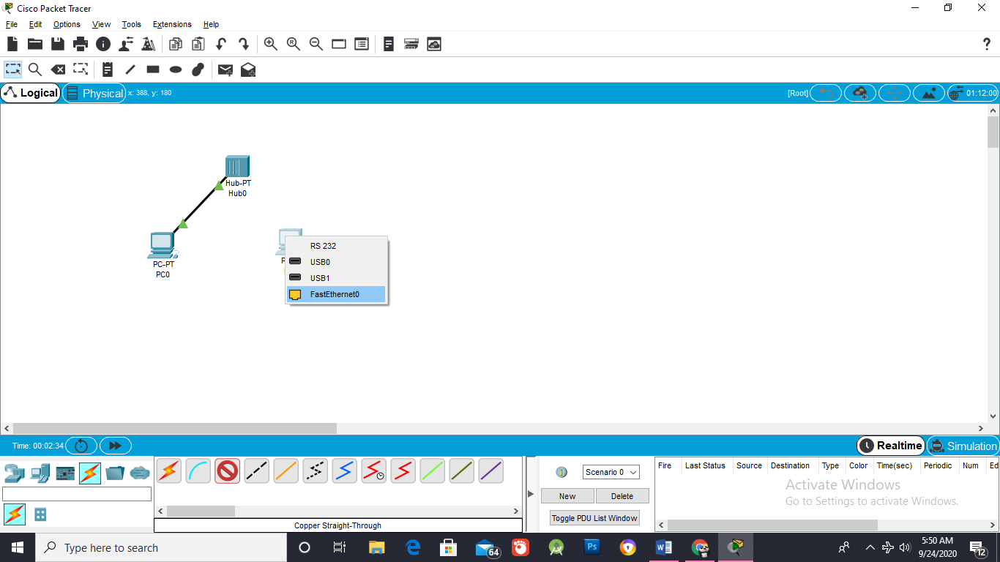Menghubungkan dengan media kabel, kabel yang di gunkaan adalah **Copper Straight-Through**
* Lanjutkan dengan cara yang sama, untuk PC1 ke Hub0 pada FastEthernet1, sehingga membentuk gambar berikut: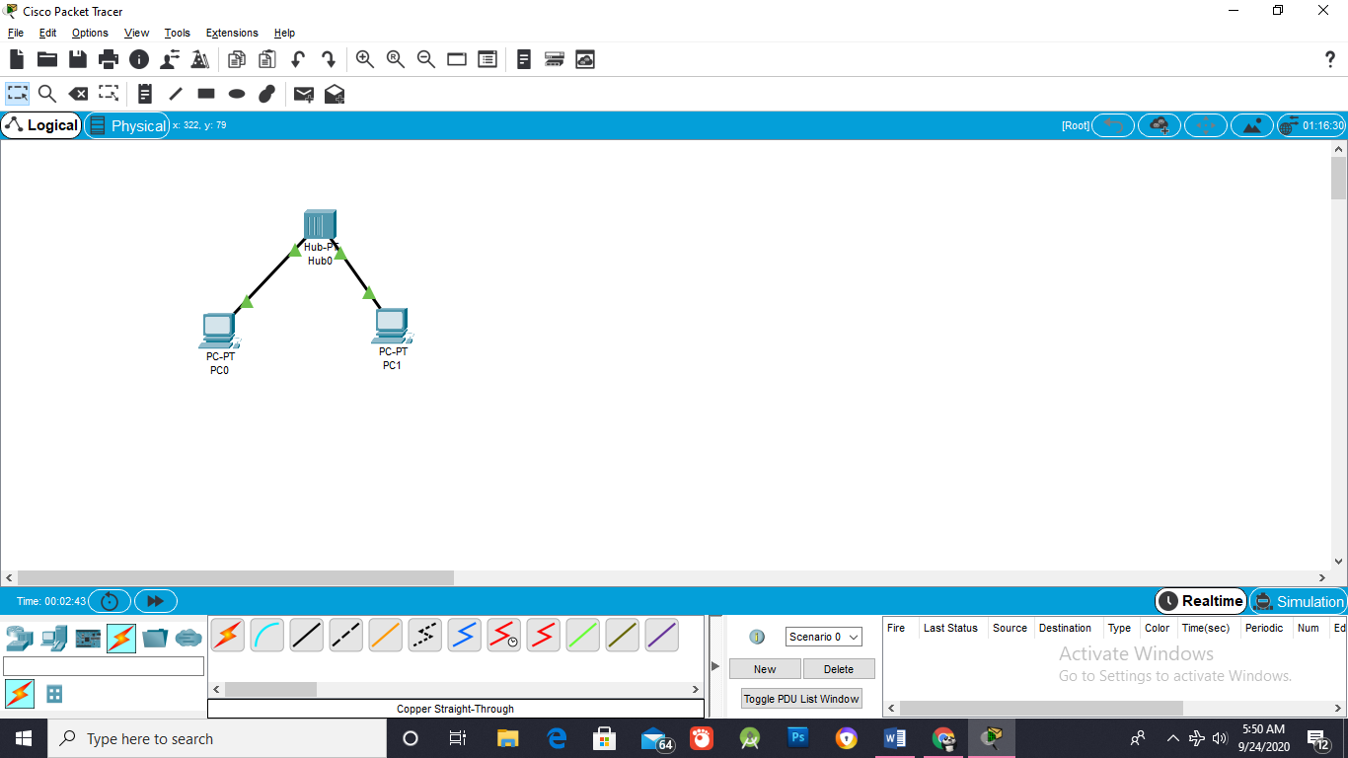
* 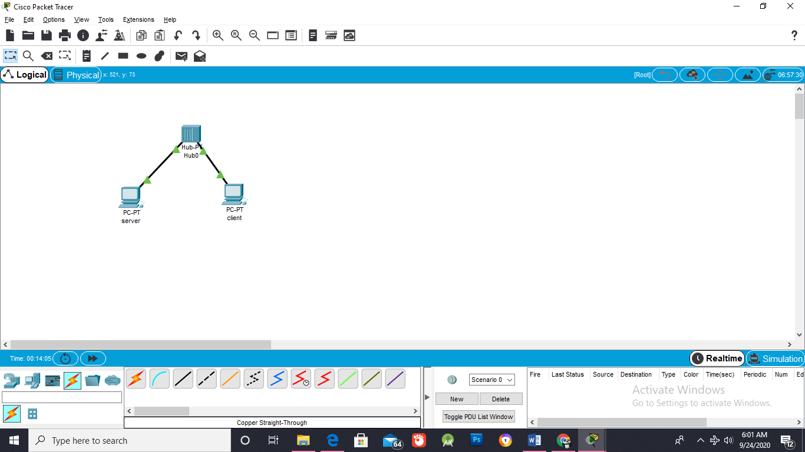Beri nama PC-PT PC0 menjadi Server, PC-PT PC1 menjadi Client
* 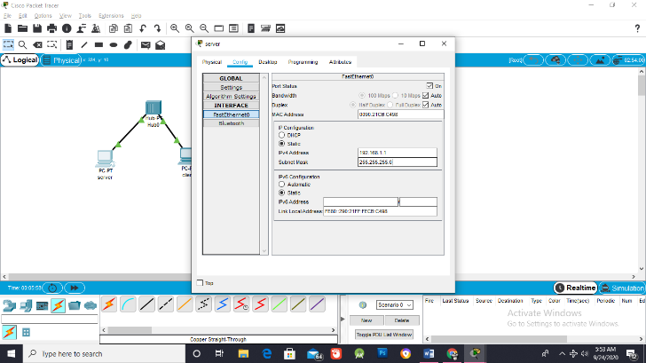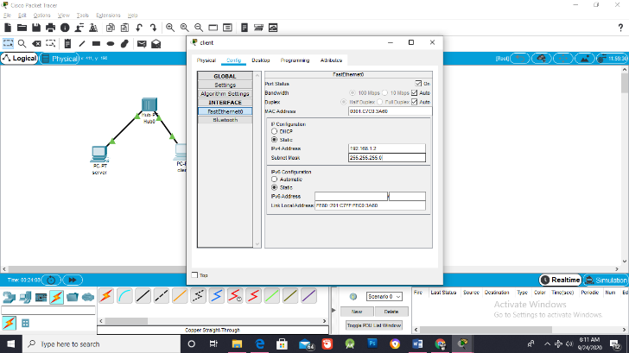Memberi IP ke server (192.168.1.1), dan client (192.168.1.2) dengan subnetmask yang sama yaitu (255.255.255.0)
* Hasil Ping (uji koneksi)

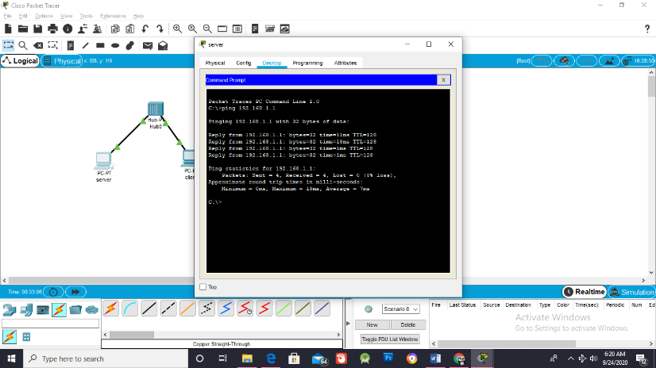

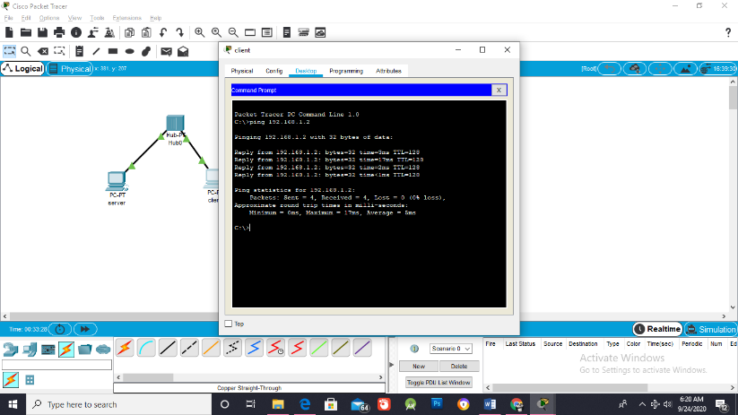Server

Client

1. Tugas

Buatlah sebuah jaringan dengan hub untuk 4 PC dan berikan setting berikut

* **PC0**  **- PC2**

IP : 192.168.9.1 IP: 192.168.9.3

SM:255.255.255.0 SM:255.255.255.0

* **PC1 - PC4**

IP: 192.168.9.2 IP: 192.168.9.4

SM:255.255.255.0 SM:255.255.255.0

1. 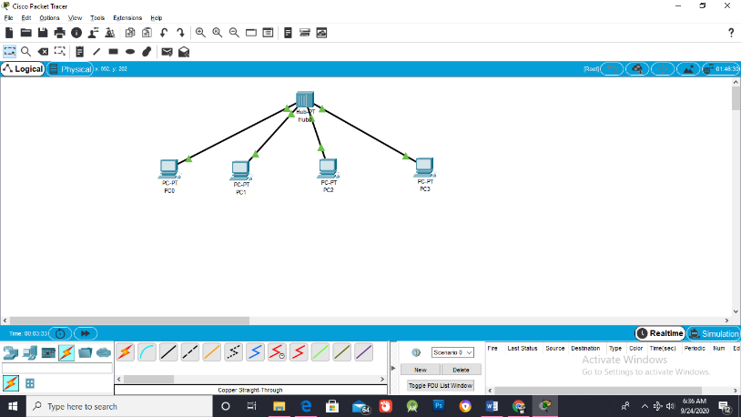
2. 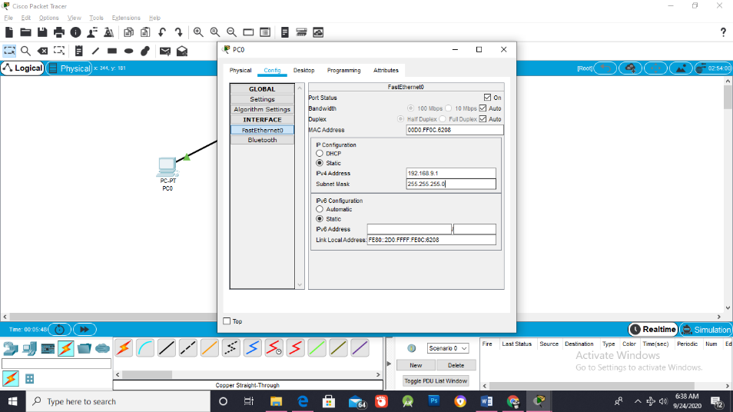Mengisi IP Address

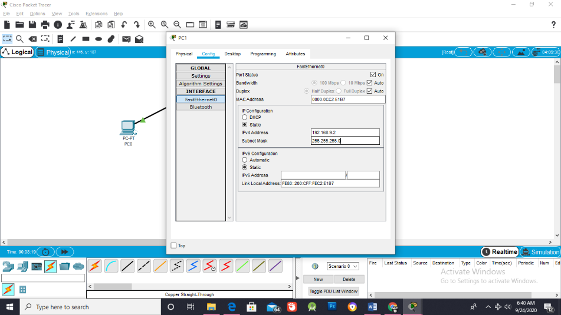PC0

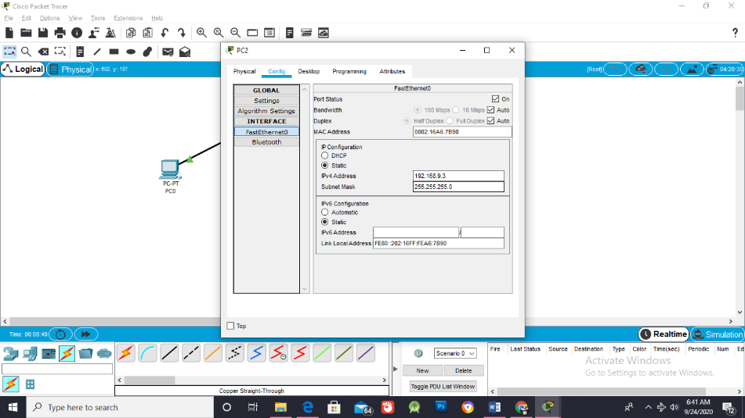 PC1

PC2

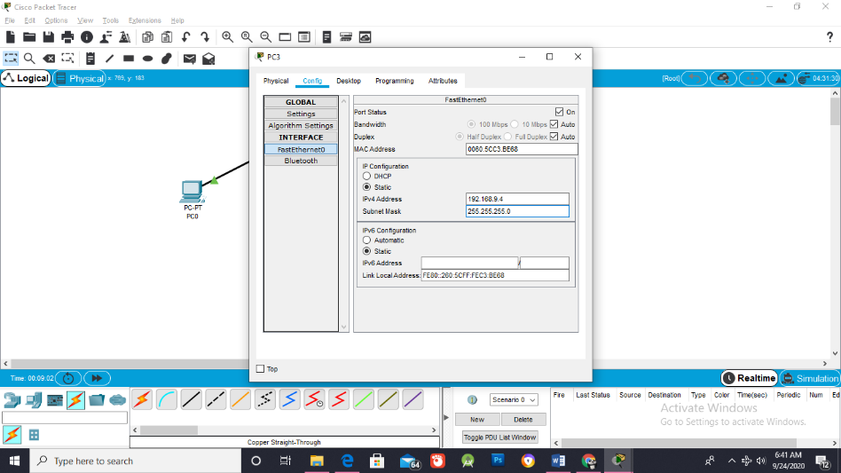

PC3

1. 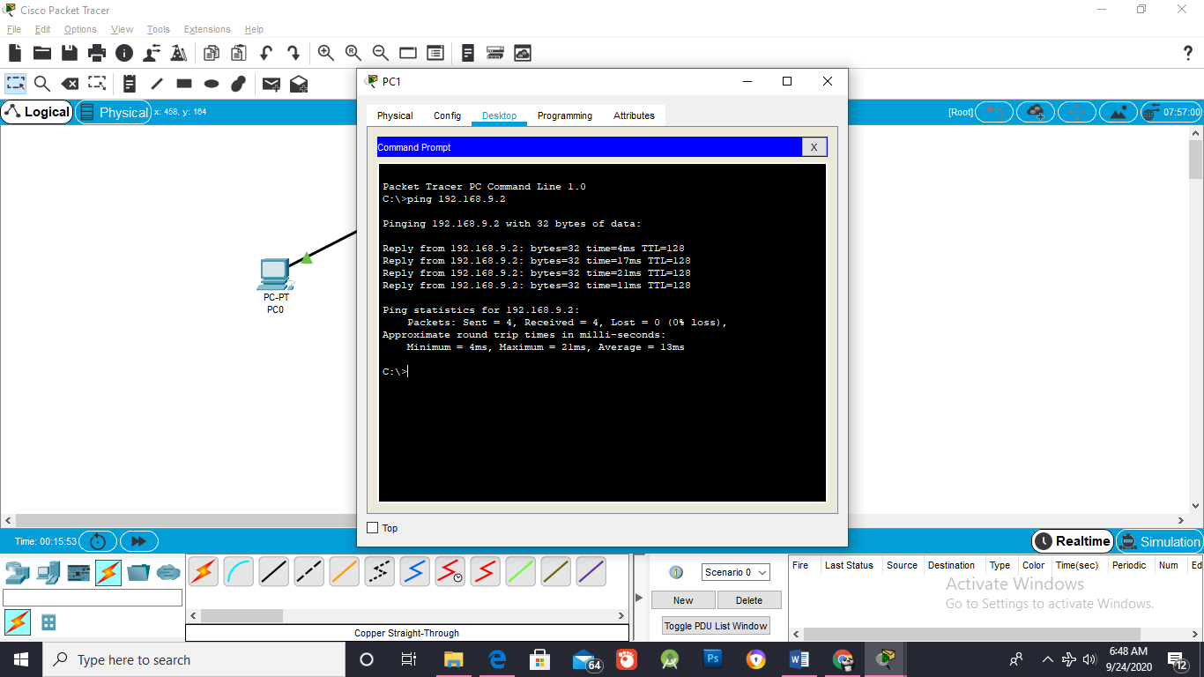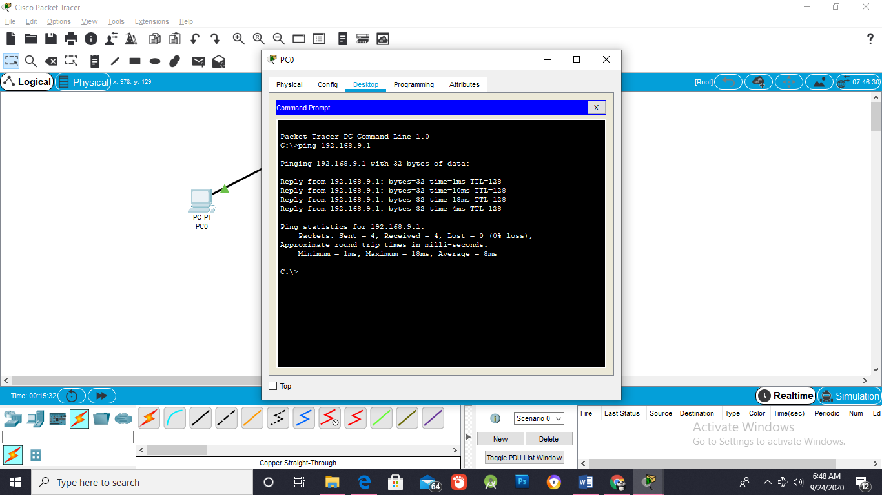Hasil tes (Ping)

PC0

PC1

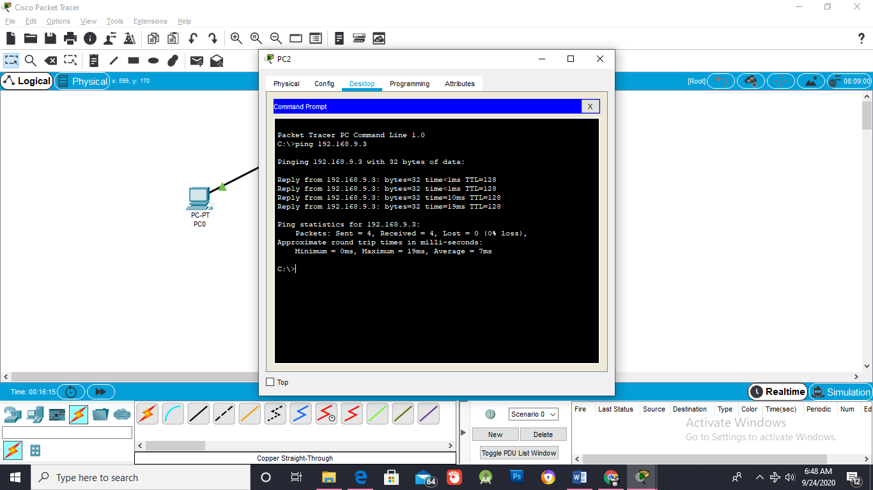

PC3

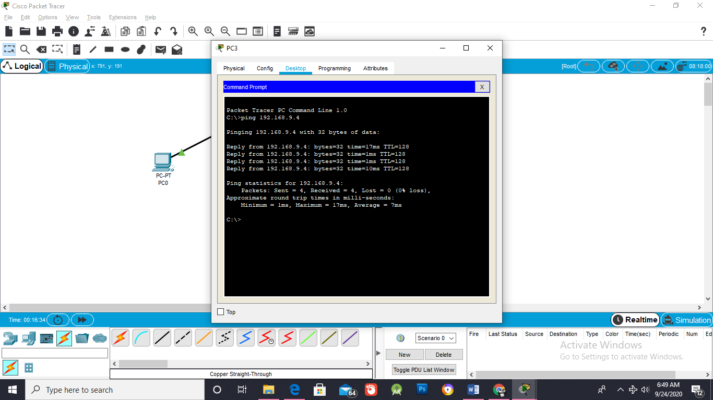

PC4